GE iCon Unterschrank für Handwaschbecken

Geberit

Eigenschaften

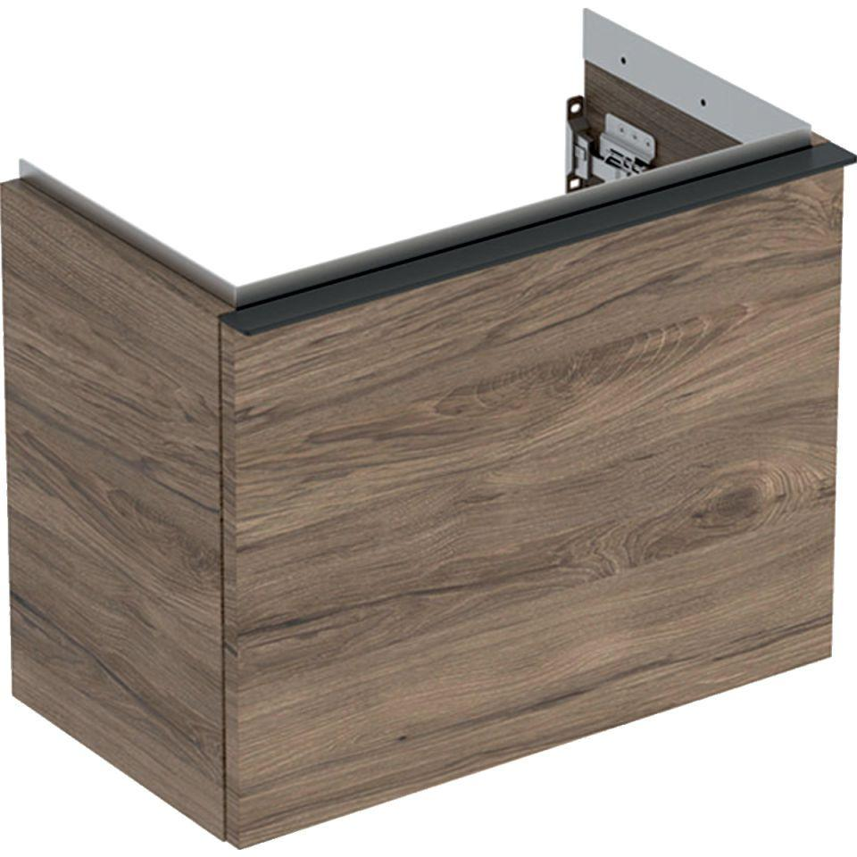

Bauteil

Waschtischunterbau

Farbton

anthrazit, braun, grau, weiß

Montageart

Wand

Oberfläche

hochglänzend, lackiert, matt, Melamin Holzstruktur

Werkstoff

Holzspan

Anzahl der Schubladen

1,00

Anzahl Türen (gesamt)

1,00

Breite (mm)

370,00 - 520,00

Höhe (mm)

415,00

Tiefe (mm)

279,00 - 307,00

Ausführung Handgriffe

Griff

Anzahl Schwingtüren

1,00

Mit Push-to-open control

false

Soft-close

false, true